- 背景
学校等的机房或实验室是一个学习的环境，需要一个和谐的上网环境，但是当今网络信息泛滥，虽然极大的方便了信息的查询和收集，但是却有大量的不良信息充斥其中，对于青少年的发展有很大的影响，需要使用过滤软件来达到净化网络的目的。同时，有些时候老师在讲课或者其他上机实验的时候为了避免让个别同学上网而不做实验，需要禁止浏览网页的同时还不能彻底断开网络连接，这时候就需要一个上网的限制软件。木马病毒的攻击也是上网的严重的威胁之一，由于已知或未知的网页木马攻击可能会对用户的电脑造成破坏，甚至会造成极大的经济损失。为此，编写一个浏览器过滤软件，可以限制访问时间、过滤关键字，并且能在一定程度上防御网页木马的攻击就是实验室的极大需要。

- 功能需求
根据以上信息，程序的大致流程为：
显示给用户最终网页信息
来自互联网的网络信息
否
是
检测网页木马攻击
显示禁止信息
禁止
允许
过滤网页的信息
过滤黑名单网站
过滤被限制的网站
是否允许浏览
是否被过滤
  - 浏览的限制
通过事先设定的时间来判定是否允许访问网站。程序中可以针对一个星期七天来分别设置是否允许访问网络，例如周六周日允许访问网络而平时拒绝访问。同时，可以通过管理员（老师）的服务端来实现实时更新浏览器的访问状态，这个服务端在程序安装时设置。
  - 检测网页木马攻击
通过API HOOK技术，来拦截网页木马的行为。当发现攻击的行为时，会弹出窗口提示用户让用户做出选择并给用户一些建议和提示。当用户选择拒绝时则不允许行为的继续。
  - 过滤网络信息及网站
通过BHO技术，在浏览器的内部插入一个“间谍”，随时主程序汇报浏览器的行为和内容。当浏览器将要打开一个网站是，“间谍”会拦截到这个操作，并将即将打开的网址发送到主程序中进行判断，如果属于限制网站或者黑名单则返回相应的值（例如1是黑名单，2是限制网站），没有在前两者范围内则返回正常的值（例如0），通过此方法来达到过滤网站、过滤网址的目的。当浏览器完成一个页面的显示后，“间谍”就会获取到网页代码，然后去判断内容中是否含有关键字，如果含有则禁止当前网页的显示，没有则继续正常浏览。
  - 程序保护
程序需要自我保护，否则轻易被结束或者被破坏就失去了真正的作用。程序使用了双进程监视和驱动级保护监控程序不被恶意结束，并设置一个保护线程实时监测自我的完整性。
- 技术原理
  - API HOOK，拦截指定操作
API(Application Programming Interface,应用程序编程接口)是一些预先定义的函数，目的是提供应用程序与开发人员基于某软件或硬件的以访问一组例程的能力，而又无需访问源码，或理解内部工作机制的细节。用户的每个动作都会引发一个或几个函数的运行以告诉Windows发生了什么。
Hook是Windows中提供的一种用以替换DOS下“中断”的系统机制，中文译为“挂钩”或“钩子”。在对特定的系统事件进行hook后，一旦发生已hook事件，对该事件进行hook的程序就会受到系统的通知，这时程序就能在第一时间对该事件做出响应。HOOK是Windows消息处理机制的一个平台，应用程序可以在上面设置子程以监视指定窗口的某种消息，而且所监视的窗口可以是其他进程所创建的。当消息到达后，在目标窗口处理函数之前处理它。钩子机制允许应用程序截获处理window消息或特定事件。
在WINDOWS系统下编程，应该会接触到api函数的使用，常用的api函数大概有2000个左右。最初有些人对某些API函数的功能不太满意，就产生了如何修改这些API，使之更好的服务于程序的想法，这样API HOOK就自然而然的出现了。我们可以通过API HOOK，改变一个系统API的原有功能。最常用的方法就是通过Hook“接触”到需要修改的API函数入口点，改变它的地址指向新的自定义的函数。
HOOK API具体操作为修改这个API的前5个字节（API头）为JMP+自己的Function的地址（0xE9+Address），当执行这个函数时就会跳转到我们的Function上，执行完毕后再跳转回原函数执行并返回，相当于拦截这个函数，先用自己的代码处理后再执行。HOOK API的大致方法为：
(1)、LoadLibrary加载API所属的DLL
(2)、GetProcAddress得到API的地址
(3)、OpenProcess打开自己的进程，要进行写内存操作
(4)、WriteProcessMemory将目标API头重写为JMP+自己Function的地址（0xE9+Address）
(5)、CloseHandle关闭句柄，防止句柄泄露

网页木马攻击是利用浏览器或者第三方软件的漏洞（例如堆栈溢出等），在用户不知情的情况下下载并运行恶意程序（例如盗号木马等）。传统防御只有等待漏洞补丁的出现，对于未知漏洞的防御能力极差。网页木马攻击时的特征就是下载和运行恶意程序。通常网页木马在构造攻击代码（shellcode）时，为了保证shellcode的能正常的运行会，下载的功能会使用URLDownloadToFile函数，运行程序使用WinExec函数或者ShellExecute函数，而正常情况下浏览器则不会调用这两个函数。所以，当这几个函数被调用时极有可能是网页木马的攻击。因此在浏览器的进程中Hook掉这几个函数，当函数被调用时通过自己构造的Function通知用户并提示用户选择允许或拒绝来完成网页木马的防御。
  - BHO技术，插件的妙用
BHO(Browser Helper Object)，浏览器辅助对象的简称，是微软推出的作为浏览器对第三方程序员开放交互接口的业界标准，通过简单的代码就可以进入浏览器领域的“交互接口”(INTERACTIVED Interface)。通过这个接口，程序员可以编写代码获取浏览器的行为，比如“后退”、“前进”、“当前页面”等，利用BHO的交互特性，程序员还可以用代码控制浏览器行为，比如修改替换浏览器工具栏，添加自己的程序按钮等。Internet Explorer同普通的Win32程序一样，借助于BHO，你可以写一个进程内COM对象，这个对象在每次启动时都要加载。这样的对象会在与浏览器相同的上下文中运行，并能对可用的窗口和模块执行任何行动。例如，一个BHO能够探测到典型的事件，如浏览器事件GoBack、GoForward、DocumentComplete等；另外BHO能够存取浏览器的菜单与工具栏并能做出修改，还能够产生新窗口来显示当前网页的一些额外信息，安装钩子以监控一些消息和动作等。简而言之， BHO的工作如我们打入浏览器领地的一位间谍，并向我们提供浏览器现在在干什么，同时可以通过BHO来修改浏览器中的一些数据例如网页代码等。
BHO对象依托于浏览器主窗口。实际上，这意味着一旦一个浏览器窗口产生，一个新的BHO对象实例就要生成。任何 BHO对象与浏览器实例的生命周期是一致的。Internet Explorer浏览器初始化这一对象并要求某一接口功能。如果发现这一接口， Internet Explorer使用其提供的方法传递 IUnknown 指针到BHO对象。
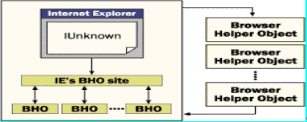
浏览器可能在注册表中发现一系列的CLSID，并由此为每个CLSID建立一个进程中实例。结果是，这些对象被装载至浏览器上下文中并运行起来，好象它们是本地组件一样。但是，由于Internet Explorer的COM特性，即使被装入到它的进程空间中于事（你的野心实现）也不一定会有多大帮助。用另一说法， BHO的确能够做许多潜在的有用的事情，如子类化组成窗口或者安装线程局部钩子，但是它确实远离浏览器的核心活动。为了钩住浏览器的事件或者自动化浏览器，BHO需要建立一个私有的基于COM的通讯通道。为此，该BHO应该实现一个称为IObjectWithSite的接口。事实上，通过接口IobjectWithSite， Internet Explorer 可以传递它的IUnknown 接口。BHO反过来能够存储该接口并进一步查询更专门的接口，如IWebBrowser2、IDispatch和IConnectionPointContainer。
BHO在注册表中的位置是：HKEY_LOCAL_MACHINE\Software\Microsoft\Windows\CurrentVersion\Explorer\Browser Helper Objects下，新建一个以IObjectWithSite接口的类名为键名的主键即完成了BHO的安装。
使用BHO技术可以通过接口获得IE每个事件，从而进行处理。IWebBrowser2接口中的BeforeNavigate2事件发生于“前往URL”之前，通过VARIANT类型获取到具体URL的后进行过滤即可完成网站的过滤。DocumentComplete事件发生于页面加载完毕，此时先通过获取Document对象然后使用Document对象的Body对象，从而取得网页代码（Unicode），解码后即为大家看到的网页源代码，从而可以进行关键字的过滤等操作。
  - 文件映射与消息，进程间通信的桥梁
Windows对进程的保护机制导致进程的内存是一个封闭的空间，无法随便对其他的进程内存进行操作。而当HOOK API或者BHO拦截到信息后需要发送给主程序就需要使用其他技术。本程序采用了文件映射和消息机制来完成进程间的通信。
(1)、文件映射
文件映射是使用CreateFileMapping函数建立一个文件映射对象，可以理解为在内存中建立一块所有进程都可以访问的空间，并对这个空间命名，通过MapViewOfFile可以对这块空间进行写和读的操作。
(2)、消息机制
WINDOWS是以消息机制为基础的视窗操作系统，在程序中的输入框输入，鼠标点击、鼠标的移动等等完全是由消息来控制。所以使用消息来进行进程间通信是十分快捷方便的方式。一个消息由一个消息名称（UINT），和两个参数（WPARAM，LPARAM）。当用户进行了输入或是窗口的状态发生改变时系统都会发送消息到某一个窗口。同时一个消息必须由一个窗口接收。在窗口的过程（WNDPROC）中可以对消息进行分析，对自己感兴趣的消息进行处理（选择接受BHO发来的数据等）。
当主程序运行后会建立一个内存映射对象，并写入主程序接受消息的窗体的句柄，浏览器控制字等信息；BHO加载后会读取内存映射对象，获取到句柄和控制字，并根据控制字来设置自身（黑名单是否开启，时间限制是否开启等）。当BHO拦截到木马攻击行为或者拦截到浏览器将要打开URL时会通过消息机制发送一个信息给主程序，主程序接收到后根据不同的消息做不同的处理，并将处理的结果返回给BHO中，BHO根据返回值做相应的处理。
  - PowerBasic，高效的BASIC编译器
由于浏览网页是每个人都常用并且大量的操作，所以过滤网址、过滤网页内容这些操作就不能花费过多的时间，否则用户就会感觉浏览网页速度明显下降。此时程序的效率就尤为重要。本人习惯BASIC语言环境，但是VB执行的效率过低并且接系统COM接口处理速度不够，所以选择PowerBasic作为编译器。
PowerBASIC是BASIC语言的编译器，通常PowerBASIC 编译的代码在性能上比VB 编译的代码好3到23 倍，产生的可执行文件比VB生成的可执行文件小4 到40 倍，并且完全支持COM。无论是VB还是C#，接COM时需要很多的申明和定义等，而PowerBasic只需要简单的几行代码就可以完成。编译出来的DLL属于标准DLL，支持指针和内嵌ASM，完全符合本程序编程的要求。

- 程序实现
  - 浏览限制
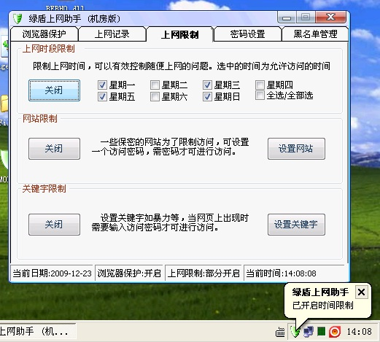
在程序中上网限制选项卡里面可以对时段限制进行开启和关闭。开启后，如果当日不在允许浏览的范围内，则网页显示图下图。
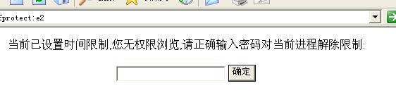
同时管理员也可以远程设置浏览器的开启和关闭。执行“禁止访问”后，程序会通过更新获取到禁止命令并设置自己的状态。
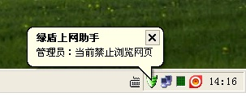
程序获取到更新信息，设置程序
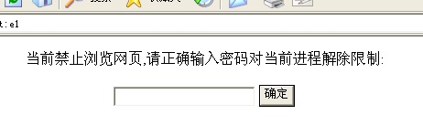
2、木马病毒的主动拦截
前段时间一个根据MPEG-2的漏洞编写的网页木马，由于攻击代码先于漏洞补丁出现在网络，导致几百万人中毒，所以已知的杀毒软件对于未知的网马攻击防御力度还是不够。本程序使用这个网页木马测试结果如下图，成功拦截到了特征行为并且给予用户提示。
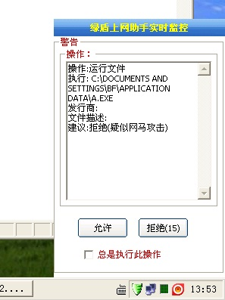
网马攻击测试结果
同时，一些正常软件的行为也会拦截，此时根据软件的建议即可，如果为常用软件，选中“总是执行此操作”，程序会自动添加对应的规则，同时规则可以在程序中添加和修改。
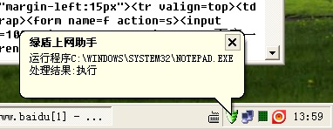

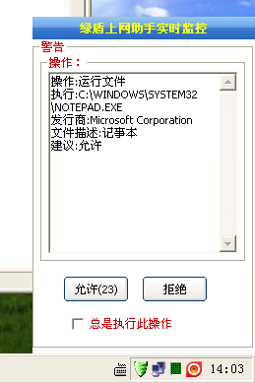
IE打开记事本时提示
3、网站限制、关键字限制和黑名单
首先在程序中开启和设置。
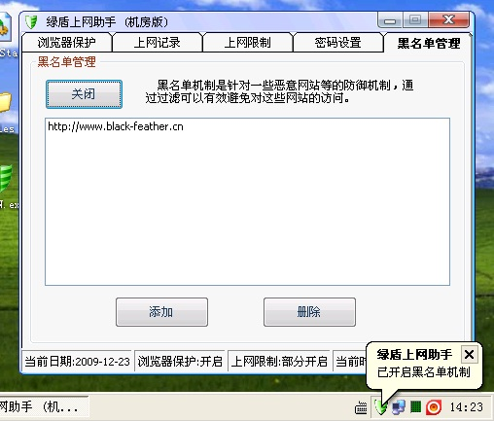
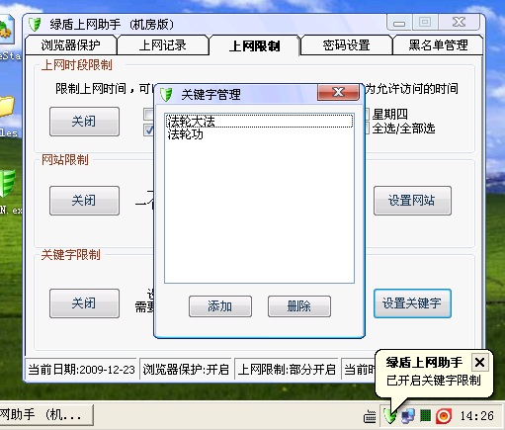

当访问的网站在黑名单中或出现关键字时，显示信息如下图
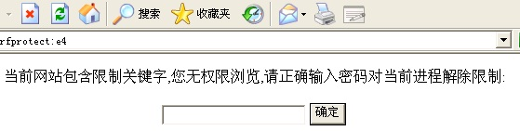
网站存在被限制的关键字显示结果

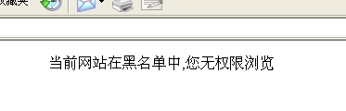
网站是黑名单时显示结果

- 程序安装使用
程序包含两个压缩包，一个机房的机器使用，另一个为管理员使用的WEB控制端。
机房端解压后文件及文件夹为：
DATA
---Setting.Dat ；存放配置信息等数据
Files
---warm.wav ；当提示框出现时的声音资源
Skins
---Windows7.msstyles
---Vista.msstyles
---Quantum.msstyles ；三个程序皮肤 默认使用windows7

---BFMON.EXE ；主程序
---BFBHO.dll ；BHO的DLL
---ChangeState.Dll ；程序调用的DLL 用于读写文件映射
---CallHook.sys ；自我保护的驱动
---COAA7F~1.OCX ；皮肤控件
---MSCOMCTL.OCX ；界面控件
---TABCTL32.OCX ；界面控件

管理员端解压后文件及文件夹为：
Update_Server ；WEB服务器
---禁止浏览.bat ；运行后，机房端将禁止浏览网页
---开启浏览.bat ；运行后，机房端将允许浏览网页

  - 程序安装
运行一键安装程序，如有其它安全软件可能会拦截安装信息，请点击允许。安装会弹出一个设置更新网址的输入框，如果不需要请滞空。这个是管理员更新的时候使用的，输入“http://管理员电脑的IP”即可（例如http://10.1.12.105）。安装完毕后弹出对话框提示“安装完毕！”。程序管理密码初始为：123 。
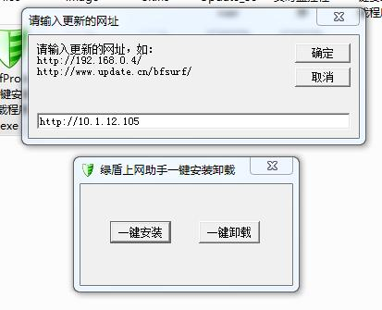
输入更新网址

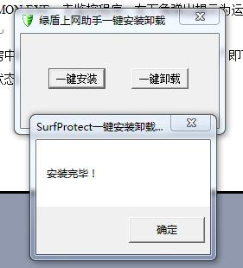
安装完毕

  - 运行
运行程序BFMON.EXE，主监控程序，右下角弹出提示为运行成功。
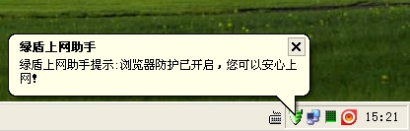

  - 管理员更新
如不想让机房中的计算机浏览网页，首先将Update_Server文件夹中的main.box拖到上netbox.exe，如果没有提示说明正常开启，如果提示80端口被占用则先关闭使用80端口的程序后再尝试，然后双击运行“禁止浏览”即可。客户端会通过更新设置禁止浏览的状态；反之亦然。

